[TÊN TRƯỜNG — ví dụ: TRƯỜNG ĐẠI HỌC VĂN LANG]
[KHOA — ví dụ: KHOA CÔNG NGHỆ THÔNG TIN]
⸻⸻⸻⸻⸻
BÁO CÁO ĐỒ ÁN CUỐI KỲ
MÔN HỌC: [TÊN MÔN HỌC]
ĐỀ TÀI
TECHJOBAI — HỆ THỐNG PHÂN TÍCH VÀ DỰ ĐOÁN
XU HƯỚNG THỊ TRƯỜNG VIỆC LÀM IT
(Machine Learning kết hợp Pipeline dữ liệu Real-time)
Giảng viên hướng dẫn: [HỌ TÊN GVHD]
Nhóm thực hiện: [SỐ NHÓM]
Thành viên:
[Họ tên thành viên 1 — MSSV]
[Họ tên thành viên 2 — MSSV]
[Họ tên thành viên 3 — MSSV]
[Họ tên thành viên 4 — MSSV]
TP. Hồ Chí Minh — 07/2026

MỤC LỤC

(Mở file trong Microsoft Word, nhấn Ctrl+A rồi F9 — hoặc References → Update Table — để cập nhật số trang mục lục.)

GIỚI THIỆU
Thị trường việc làm công nghệ thông tin biến động nhanh: kỹ năng được săn đón thay đổi theo từng quý, mặt bằng lương chênh lệch lớn giữa các bang, cấp bậc và nhóm kỹ năng, trong khi làn sóng AI/GenAI đang định hình lại cơ cấu tuyển dụng. Người tìm việc, sinh viên sắp tốt nghiệp và cả bộ phận tuyển dụng đều cần một công cụ định lượng để trả lời các câu hỏi: mức lương hợp lý cho hồ sơ của tôi là bao nhiêu, kỹ năng nào đang tăng nhu cầu, thị trường đang tuyển mạnh phân khúc nào?
Xuất phát từ nhu cầu đó, nhóm xây dựng TechJobAI — hệ thống phân tích thị trường việc làm IT kết hợp hai luồng dữ liệu: (1) luồng lịch sử từ bộ dữ liệu Kaggle LinkedIn Job Postings với hơn 1,3 triệu tin tuyển dụng dùng để huấn luyện các mô hình học máy; và (2) luồng thời gian thực thu thập trực tiếp từ các API việc làm công khai (freehire.dev, RemoteOK, Google Jobs) để nắm bắt trạng thái thị trường tại thời điểm truy vấn và tự tích lũy chuỗi dữ liệu dài hạn riêng của hệ thống.
Hệ thống được đóng gói hoàn chỉnh thành một ứng dụng web: backend Flask phục vụ các API dự đoán, frontend dashboard tương tác, mô hình được tuần tự hóa (serialize) và nạp một lần khi khởi động, toàn bộ được container hóa bằng Docker và triển khai lên hạ tầng đám mây (Render cho backend, Netlify cho frontend) kèm cơ chế MLOps tự động huấn luyện lại hằng tuần.
Các kết quả chính: từ 1.348.510 tin tuyển dụng thô, pipeline tiền xử lý lọc và làm sạch được 128.706 việc làm IT; mô hình dự đoán lương RandomForest (tinh chỉnh bằng GridSearchCV) đạt R² = 0,599 và MAE ≈ 21.363 USD trên tập test cô lập 20%; mô hình chấm điểm nhu cầu tuyển dụng đạt R² = 0,676; mô hình phân cụm KMeans (K = 5) chia thị trường thành 5 phân khúc có ý nghĩa nghiệp vụ rõ ràng; và module dự báo xu hướng tự động lựa chọn giữa hồi quy đa thức và Holt-Winters bằng backtest.
Báo cáo được tổ chức theo đúng trình tự pipeline: Chương 1 nhắc lại ý tưởng và các mô hình học máy được áp dụng; Chương 2 mô tả bộ dữ liệu và ý nghĩa từng cột; Chương 3 trình bày chi tiết các bước tiền xử lý trên chính dữ liệu của nhóm; Chương 4 mô tả cách chia tập train/test; Chương 5 giải thích quá trình huấn luyện và các tham số của hàm fit; Chương 6 đánh giá độ chính xác và nhận xét; Chương 7 trình bày việc xuất mô hình ra file để tích hợp; Chương 8 giải thích cơ chế thu thập dữ liệu real-time; Chương 9 mô tả việc xây dựng WebApp (frontend, backend API và cách các chức năng nghiệp vụ hoạt động); Chương 10 cung cấp source code GitHub và quy trình triển khai Docker & Cloud kèm URL demo.

CHƯƠNG 1. Ý TƯỞNG VÀ CÁC MÔ HÌNH HỌC MÁY ĐƯỢC ÁP DỤNG

1.1. Bài toán đặt ra
Nhóm muốn trả lời bốn câu hỏi nghiệp vụ bằng dữ liệu thay vì cảm tính:
- Dự đoán lương: với một tổ hợp (kỹ năng, số năm kinh nghiệm, cấp bậc, bang, lĩnh vực, loại hình làm việc), mức lương năm hợp lý trên thị trường Mỹ là bao nhiêu USD?
- Đo nhu cầu tuyển dụng: phân khúc (lĩnh vực, bang, cấp bậc, loại hình) nào đang được tuyển nhiều — thể hiện bằng một điểm số 0–100 dễ so sánh?
- Phân khúc thị trường: toàn bộ tin tuyển dụng tự nhiên gom thành những cụm nào (cụm lương cao AI, cụm mid-level phổ thông...)?
- Xu hướng và thời gian thực: kỹ năng nào đang “tăng nhiệt” so với nền lịch sử, và tổng cầu 2 tháng tới dự kiến tăng hay giảm?

1.2. Các mô hình học máy được áp dụng
Ba câu hỏi đầu tương ứng ba bài toán học máy kinh điển (hồi quy, hồi quy điểm số và phân cụm); câu hỏi thứ tư dùng dự báo chuỗi thời gian. Bảng dưới tóm tắt các mô hình:
Bài toán | Thuật toán | Kiểu học | Đánh giá
Dự đoán lương năm (USD) | XGBoost vs RandomForest — chọn bằng Cross-Validation, thắng cuộc là RandomForest tinh chỉnh GridSearchCV | Hồi quy có giám sát | R², MAE trên test cô lập 20%
Điểm nhu cầu tuyển dụng 0–100 | RandomForestRegressor | Hồi quy có giám sát | R² trên test cô lập 20%, 5-fold CV
Phân cụm thị trường | KMeans (K=5) + PCA (5 thành phần) | Không giám sát | Silhouette score, Elbow method
Dự báo tổng cầu 2 tháng | Hồi quy đa thức bậc 2 vs Holt-Winters — chọn bằng backtest MAPE | Chuỗi thời gian | MAPE rolling-origin, khoảng tin cậy 95%

Lý do chọn mô hình cây (RandomForest/XGBoost): dữ liệu trộn lẫn đặc trưng số (số kỹ năng, năm kinh nghiệm) và phân loại (bang, cấp bậc, lĩnh vực) với nhiều tương tác phi tuyến (ví dụ Senior ở CA khác hẳn Senior ở FL); mô hình cây xử lý tốt các tương tác này, không cần giả định phân phối, và bền vững với nhiễu — phù hợp hơn hồi quy tuyến tính (đã được so sánh trực tiếp bằng CV ở Chương 5).

1.3. Kiến trúc tổng thể — hai pipeline dữ liệu
Hệ thống gồm hai pipeline độc lập nhưng bổ sung cho nhau, hội tụ tại backend Flask:
- Pipeline 1 — Lịch sử (offline): 3 file CSV Kaggle (1,3 triệu tin) → script tiền xử lý → data/it_jobs_processed.csv (128.706 việc IT) → huấn luyện 3 mô hình → 6 file .joblib trong thư mục models/ → backend nạp lúc khởi động để phục vụ dự đoán.
- Pipeline 2 — Real-time (online): chuỗi provider freehire.dev → RemoteOK → Google Jobs → cache → snapshot, phân tích tức thời (top kỹ năng, tốc độ đăng tin, so sánh với nền lịch sử) và tự tích lũy chuỗi thời gian riêng vào data/realtime_history.csv.
Toàn bộ được phục vụ qua một ứng dụng web (Chương 9) và triển khai bằng Docker lên cloud (Chương 10). Cơ chế chi tiết của pipeline real-time được dành riêng Chương 8.

CHƯƠNG 2. BỘ DỮ LIỆU (DATASET)

2.1. Nguồn dữ liệu
Bộ dữ liệu gốc là “1.3M LinkedIn Jobs & Skills (2024)” công bố trên Kaggle (tác giả asaniczka), được crawl từ các tin tuyển dụng LinkedIn tại thị trường Hoa Kỳ trong khoảng 12–17/01/2024 (giá trị cột first_seen). Dữ liệu được cung cấp cho môn học qua thư mục eLearning của trường: Dataset (eLearning VLU); bản gốc tại kaggle.com/datasets/asaniczka/1-3m-linkedin-jobs-and-skills-2024.
Bộ dữ liệu gồm 3 file CSV liên kết với nhau qua khóa chung job_link (URL của tin tuyển dụng — mỗi tin một URL duy nhất nên dùng làm khóa chính):
File | Dung lượng | Số dòng | Vai trò
linkedin_job_postings.csv | 397 MB | 1.348.510 | Bảng chính: thông tin cơ bản của từng tin tuyển dụng
job_skills.csv | 642 MB | ~1,3 triệu | Danh sách kỹ năng của từng tin (chuỗi phân tách bằng dấu phẩy)
job_summary.csv | 4,8 GB | ~1,3 triệu | Toàn văn mô tả công việc (Job Description) — nguồn trích lương và số năm kinh nghiệm

2.2. Ý nghĩa từng cột của các file CSV gốc

2.2.1. File linkedin_job_postings.csv (14 cột)
Cột | Ý nghĩa | Ví dụ / ghi chú
job_link | URL tin tuyển dụng trên LinkedIn — KHÓA CHÍNH để join 3 file | linkedin.com/jobs/view/…
last_processed_time | Thời điểm crawler xử lý tin lần cuối | 2024-01-21 07:12:29
got_summary, got_ner, is_being_worked | 3 cờ trạng thái nội bộ của crawler (đã lấy JD chưa, đã chạy NER chưa, đang xử lý không) | t / f — không mang thông tin nghiệp vụ, bị loại khi tiền xử lý
job_title | Chức danh công việc — dùng để lọc việc IT, suy ra lĩnh vực và cấp bậc | Senior Software Engineer
company | Tên công ty đăng tin | BD, Amazon…
job_location | Địa điểm dạng chuỗi tự do — cần chuẩn hóa về mã bang | “San Diego, CA”, “california”
first_seen | Ngày crawler thấy tin lần đầu — chỉ trải 12–17/01/2024 (snapshot 1 tuần) | 2024-01-15
search_city, search_country, search_position | Từ khóa mà crawler dùng để tìm ra tin này (metadata thu thập, không phải thuộc tính công việc) | Coronado / United States / …
job_level | Cấp bậc do LinkedIn gán — chỉ có 2 giá trị “Mid senior” và “Associate” nên quá thô, phải trích lại từ job_title | Mid senior
job_type | Hình thức làm việc | Onsite / Remote / Hybrid

2.2.2. File job_skills.csv (2 cột)
Cột | Ý nghĩa | Ví dụ
job_link | Khóa liên kết về bảng postings | …/jobs/view/…
job_skills | Chuỗi kỹ năng phân tách bằng dấu phẩy do LinkedIn trích từ JD | “Python, AWS, Docker, Communication…”

2.2.3. File job_summary.csv (2 cột)
Cột | Ý nghĩa | Ghi chú
job_link | Khóa liên kết về bảng postings
job_summary | Toàn văn JD (nhiều đoạn, xuống dòng) | Là nguồn DUY NHẤT chứa thông tin lương (“$68,000 – $77,000”) và số năm kinh nghiệm (“5+ years of experience”) — vì vậy file này lớn tới 4,8 GB và bắt buộc phải xử lý dạng streaming

2.3. Input và Output của bài toán học máy
Sau tiền xử lý (Chương 3), mỗi tin tuyển dụng trở thành một dòng trong data/it_jobs_processed.csv (128.706 dòng × 22 cột). Các cột chia thành 3 nhóm: định danh (không đưa vào mô hình), INPUT (18 đặc trưng) và OUTPUT (nhãn):

2.3.1. Nhóm định danh (không dùng để huấn luyện)
Cột | Ý nghĩa
job_link | URL gốc của tin — để truy vết ngược
job_title | Chức danh gốc — giữ để kiểm tra thủ công
company | Tên công ty

2.3.2. Nhóm INPUT — 12 đặc trưng số
Cột | Ý nghĩa | Miền giá trị
num_skills | Tổng số từ khóa kỹ năng đếm được trong JD + danh sách kỹ năng | 0–30
skill_diversity | Số NHÓM kỹ năng khác nhau xuất hiện (đo độ đa dạng) | 0–9
skill_programming | Số kỹ năng lập trình (Python, Java, JavaScript, C++…) | 0–10
skill_cloud | Số kỹ năng đám mây (AWS, Azure, GCP, Terraform…) | 0–6
skill_ai_ml | Số kỹ năng AI/ML (machine learning, TensorFlow, PyTorch…) | 0–9
skill_database | Số kỹ năng CSDL (SQL, PostgreSQL, MongoDB…) | 0–7
skill_devops | Số kỹ năng DevOps (Docker, Kubernetes, CI/CD…) | 0–6
skill_framework | Số framework (React, Django, Spring, .NET…) | 0–10
skill_data_engineering | Số kỹ năng kỹ thuật dữ liệu (Spark, Kafka, Airflow…) | 0–5
skill_security | Số kỹ năng bảo mật (cybersecurity, penetration testing…) | 0–5
skill_soft_skills | Số kỹ năng mềm (communication, leadership, agile…) | 0–5
years_experience | Số năm kinh nghiệm yêu cầu, trích regex từ JD (trung vị 5 năm; thiếu ~55% → impute median trong pipeline) | 0–40

Lưu ý quan trọng: các cột skill_* là SỐ ĐẾM từ khóa (một JD nhắc Python, Java, C++ thì skill_programming = 3), không phải cờ nhị phân 0/1 — số đếm phản ánh “độ đậm đặc” yêu cầu kỹ thuật của tin tuyển dụng và cho mô hình nhiều thông tin hơn.

2.3.3. Nhóm INPUT — 4 đặc trưng phân loại + 2 đặc trưng tương tác
Cột | Ý nghĩa | Các giá trị
state | Bang (Mỹ) đã chuẩn hóa từ job_location | 52 giá trị: CA, TX, NY… + Remote, Unknown
it_domain | Lĩnh vực IT suy ra từ job_title | Software Engineering, Data Science, DevOps/SRE, Cybersecurity, QA/Testing
seniority_level | Cấp bậc suy ra từ job_title (ưu tiên) và job_level (dự phòng) | Junior, Mid, Senior, Manager
job_type | Hình thức làm việc chuẩn hóa | Onsite, Remote, Hybrid
domain_seniority | Đặc trưng tương tác = it_domain × seniority_level (tạo lúc huấn luyện) | 20 tổ hợp, vd “Data Science_Senior”
state_seniority | Đặc trưng tương tác = state × seniority_level (tạo lúc huấn luyện) | ~200 tổ hợp, vd “CA_Senior”

2.3.4. Nhóm OUTPUT (nhãn)
Bài toán | Output | Giải thích
Dự đoán lương | salary_annual (USD/năm) | Trích từ JD: trung điểm của khoảng lương (kèm salary_min, salary_max khi JD ghi khoảng); chỉ 32.854/128.706 dòng (25,5%) có giá trị
Điểm nhu cầu | demand_score (0–100) | KHÔNG có sẵn trong dữ liệu — được thiết kế từ số lượng tin của từng tổ hợp (domain, state, seniority, job_type): score = log1p(count)/max × 100
Phân cụm | nhãn cụm 0–4 | Không có nhãn trước (unsupervised) — mô hình tự gom

2.4. Thống kê mô tả và giới hạn của bộ dữ liệu
Phân bố dữ liệu sau xử lý: Software Engineering chiếm áp đảo 80.310 tin (62%), tiếp theo DevOps/SRE 16.059, Cybersecurity 13.819, Data Science 11.208, QA/Testing 7.310. Về cấp bậc: Senior 53.743, Mid 49.219, Manager 13.363, Junior 12.381. Về địa điểm: Remote nhiều nhất (26.771), sau đó CA (14.129), TX (7.816), VA (6.133). Lương năm trung bình 141.365 USD, trung vị 135.200 USD.
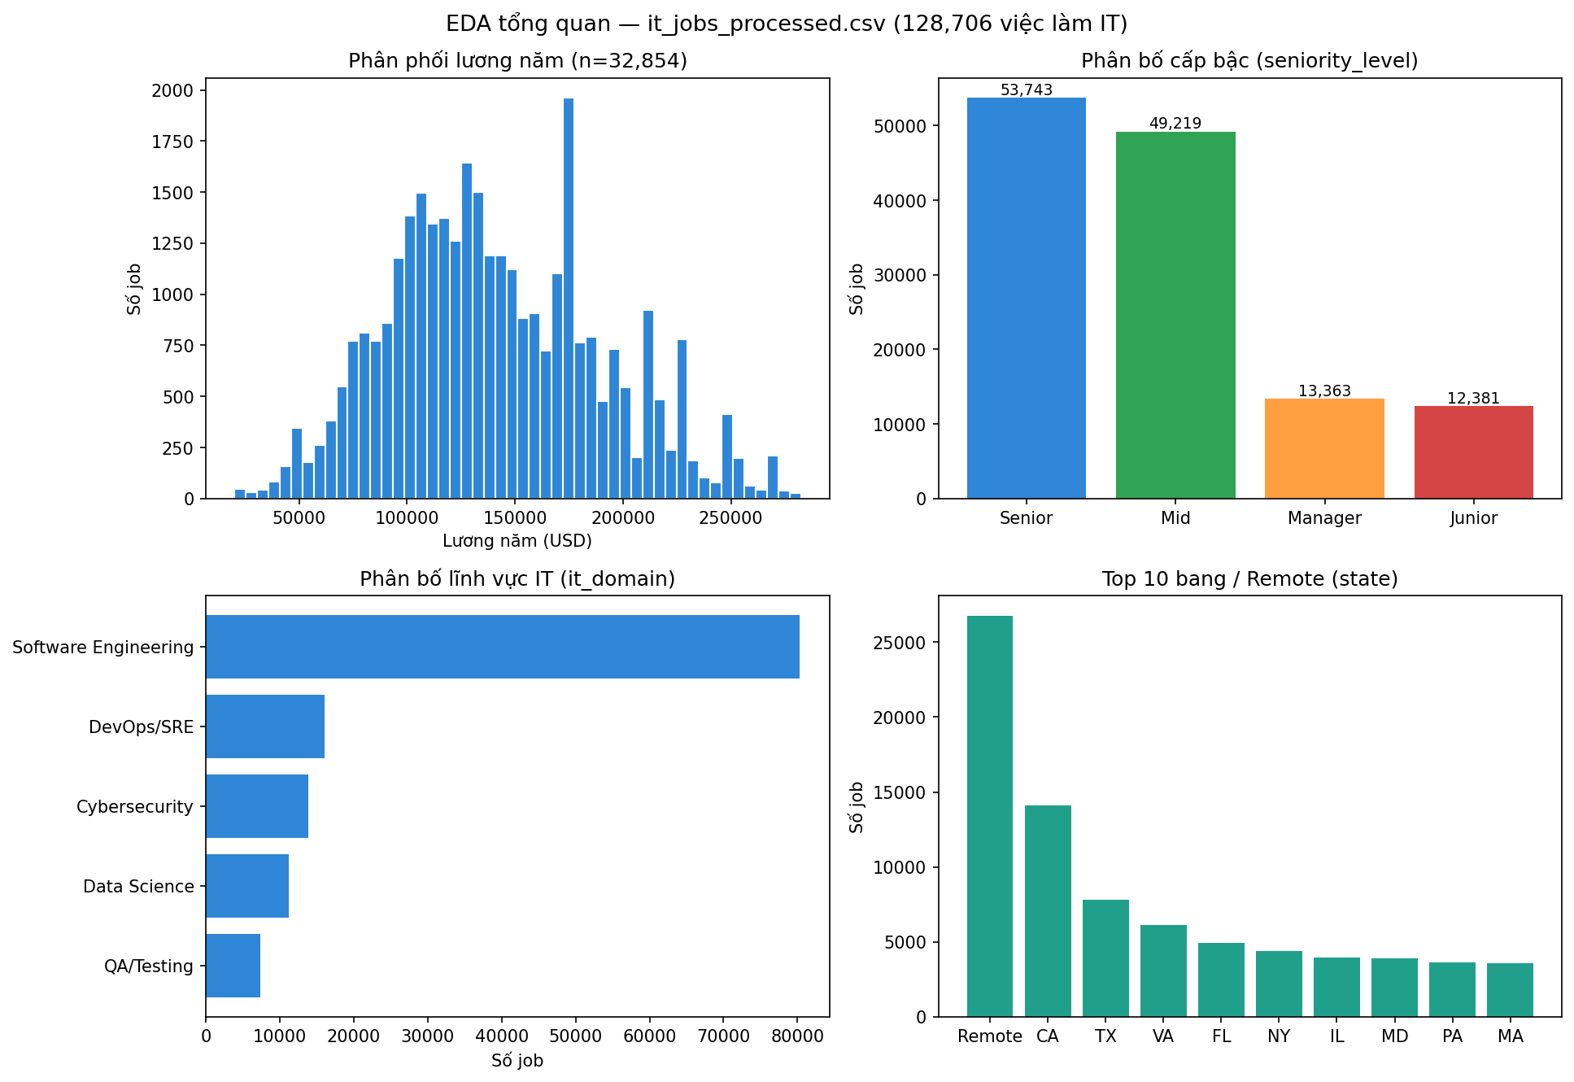
Hình 2.1 — EDA tổng quan trên it_jobs_processed.csv: phân phối lương, cấp bậc, lĩnh vực và top bang.
Ba giới hạn của dataset mà nhóm chủ động ghi nhận và xử lý trong thiết kế hệ thống:
- Snapshot 1 tuần: first_seen chỉ trải 12–17/01/2024 nên KHÔNG THỂ dựng chuỗi thời gian theo tháng từ Kaggle. Đây là lý do hệ thống phải tự tích lũy dữ liệu dài hạn qua pipeline real-time (Chương 8) và chuỗi baseline 30 tháng chỉ là phép chiếu tăng trưởng có ghi chú minh bạch.
- Lương thưa: chỉ 25,5% JD công bố lương (32.854 dòng, trong đó 28.342 dạng khoảng) — mô hình lương chỉ huấn luyện trên tập con này.
- Số năm kinh nghiệm thưa: trích được từ 57.552 dòng (44,7%), phần thiếu được impute bằng trung vị ngay trong pipeline mô hình để không mất 55% dữ liệu.

CHƯƠNG 3. TIỀN XỬ LÝ DỮ LIỆU
Toàn bộ tiền xử lý được cài đặt trong Dataset/preprocess_kaggle.py (bản notebook trình bày từng bước: notebooks/01_data_preprocessing.ipynb). Chương này mô tả chính xác những gì xảy ra trên dữ liệu của nhóm, theo đúng thứ tự thực thi: 1,3 triệu dòng thô đi vào — 128.706 việc làm IT sạch đi ra.

3.1. Lọc việc làm IT từ 1,35 triệu tin (bước 1)
Dataset gốc chứa đủ mọi ngành nghề (y tá, đầu bếp, bảo vệ…). Nhóm chỉ giữ tin có job_title chứa ít nhất một trong 24 từ khóa IT: software, engineer, developer, data scien, machine learning, ai, devops, cloud, full stack, frontend, backend, mobile, security, qa, test, sre, platform, infrastructure, python, java, javascript, react, node, golang. Kết quả: 1.348.510 → 128.706 tin (~10%). Tập job_link của các tin IT này (it_links) trở thành bộ lọc cho 2 file còn lại.

3.2. Join 3 file lớn mà không tràn RAM (bước 2–3)
Ba file tổng cộng gần 6 GB — không thể nạp toàn bộ vào bộ nhớ. Nhóm dùng chiến lược đọc phù hợp với kích thước từng file:
File | Kích thước | Cách đọc | Lý do
linkedin_job_postings.csv | 397 MB | pd.read_csv + usecols 6 cột cần thiết | Vừa RAM khi chỉ lấy 6/14 cột
job_skills.csv | 642 MB | chunksize=200.000 dòng/lần, lọc theo it_links từng chunk | Đọc từng phần, chỉ giữ dòng thuộc việc IT
job_summary.csv | 4,8 GB | csv.DictReader đọc tuần tự từng dòng (streaming) | pandas sẽ tràn RAM; DictReader hiện thực bằng C, quét 1,3 triệu dòng chỉ giữ ~128 nghìn summary khớp

Sau bước này mỗi việc IT có bộ ba: thông tin cơ bản + chuỗi kỹ năng (skill_map) + toàn văn JD (sum_map), nối với nhau bằng job_link.

3.3. Chuẩn hóa 4 trường phân loại (bước 4)

3.3.1. Địa điểm → mã bang: hàm ns(loc)
Cột job_location là chuỗi tự do. Hàm chuẩn hóa xử lý lần lượt: đã là mã 2 chữ in hoa (“CA”) → giữ nguyên; lấy phần sau dấu phẩy cuối (“San Francisco, CA” → “CA”); tra bảng 51 tên bang đầy đủ (“california” → “CA”) và bảng viết tắt thường (“ny” → “NY”); không nhận diện được → gán “Remote”. Kết quả tạo cột state với 52 giá trị.

3.3.2. Cấp bậc: hàm nsen(level, title)
Cột job_level của Kaggle chỉ có 2 giá trị (“Mid senior”, “Associate”) — quá thô để dùng. Nhóm ưu tiên trích từ chức danh: title chứa intern/junior/graduate/trainee → Junior; chứa manager/director/head of/VP → Manager; chứa senior/lead/principal/staff/architect → Senior; nếu title không có tín hiệu mới rơi về job_level (Associate được xếp Junior, “Mid senior” → Mid); mặc định Mid. Nhờ vậy 2 giá trị thô trở thành 4 cấp bậc cân bằng hơn (Senior 53.743, Mid 49.219, Manager 13.363, Junior 12.381).

3.3.3. Lĩnh vực IT: hàm md(title)
Chức danh chứa data/ai/machine learning/nlp → Data Science; cloud/devops/sre/system/network/infrastructure → DevOps/SRE; security/cyber → Cybersecurity; test/qa/quality → QA/Testing; còn lại → Software Engineering.

3.3.4. Loại hình làm việc: hàm njt(v)
Chuẩn hóa job_type về Remote/Hybrid/Full-time/Part-time/Contract/Onsite; trên dữ liệu thực tế sau lọc chỉ còn 3 nhóm chính Onsite (128.449), Remote (155), Hybrid (102) — thông tin remote thực chất nằm chủ yếu ở cột state = “Remote” (26.771 tin).

3.4. Trích xuất LƯƠNG từ mô tả công việc bằng regex (bước 5)
Dataset không có cột lương — lương nằm rải rác trong văn bản JD. Đây là bước tiền xử lý quan trọng nhất, dùng 2 tầng biểu thức chính quy với thứ tự ưu tiên:
- Tầng 1 — dạng KHOẢNG (ưu tiên): bắt các mẫu “$68,000 - $77,000”, “$120K-$150K”, “$19.40 – $30.22”. Lấy trung điểm của khoảng làm salary_annual, đồng thời lưu salary_min/salary_max. Quy tắc quy đổi: giá trị < $200 không có hậu tố K được hiểu là lương giờ và nhân 2080 giờ (40h × 52 tuần) để ra lương năm; ví dụ “$19.40-$30.22/hour” → khoảng $40.352–$62.858 → trung điểm ≈ $51.605.
- Tầng 2 — dạng ĐƠN (dự phòng): bắt “$120K” hoặc “$120,000”; nếu có nhiều giá trị thì lấy trung bình.
- Kiểm tra hợp lệ: giá trị $200–$20.000 bị coi là mơ hồ (có thể theo tuần/tháng) và loại bỏ; chỉ nhận 20.000 ≤ lương ≤ 500.000 USD; khoảng phải thỏa min ≤ max ≤ 5×min để loại khoảng vô lý.
Kết quả trên dữ liệu của nhóm: 32.854/128.706 tin (25,5%) trích được lương, trong đó 28.342 tin (86%) từ dạng khoảng — đáng tin cậy hơn hẳn giá trị đơn.

3.5. Trích xuất SỐ NĂM KINH NGHIỆM (bước 5b)
Regex (\d{1,2})\s*\+?\s*(?:years?|yrs?)(?:\s+of)?\s+…experience bắt các mẫu “5+ years of experience”, “3 yrs relevant experience”; chỉ nhận 0–40 năm. Kết quả: 57.552 tin (44,7%) có years_experience, trung vị 5 năm. Phần thiếu KHÔNG bị xóa dòng mà được impute bằng trung vị ngay trong pipeline mô hình (mục 3.8) — giữ lại được toàn bộ dữ liệu lương quý giá.

3.6. Đếm kỹ năng theo 9 nhóm (bước 6)
Ghép job_summary + job_skills thành một văn bản, sau đó với mỗi nhóm kỹ năng (bảng 2.3.2) đếm số từ khóa của nhóm xuất hiện trong văn bản. Việc so khớp dùng re.search với word boundary (\b) để tránh dương tính giả — ví dụ “go” không được match trong “good”, “java” không match trong “javascript”. Từ 9 số đếm này suy ra thêm num_skills (tổng) và skill_diversity (số nhóm > 0).

3.7. Loại outlier lương bằng IQR (bước 7)
Trên 32.854 giá trị lương: Q1 và Q3 được tính, khoảng chấp nhận là [max(Q1 − 1,5×IQR; 15.000); min(Q3 + 1,5×IQR; 500.000)] — với dữ liệu thực tế của nhóm là [15.000; 280.000] USD. Chỉ dòng CÓ lương nằm ngoài khoảng mới bị loại; dòng không có lương giữ nguyên. Bước này loại các giá trị trích nhầm (ví dụ regex bắt nhầm số tiền thưởng, doanh thu trong JD).

3.8. Tiền xử lý bên trong pipeline mô hình (khi huấn luyện)
Ba phép biến đổi cuối được gói trong ColumnTransformer của scikit-learn để bảo đảm áp dụng thống nhất lúc huấn luyện lẫn lúc dự đoán trên web:
preprocessor = ColumnTransformer([
('num', Pipeline([('imputer', SimpleImputer(strategy='median')),
('scaler', StandardScaler())]), numeric_features),
('cat', OneHotEncoder(handle_unknown='ignore', sparse_output=False),
categorical_features)
])
- SimpleImputer(strategy='median'): điền trung vị cho years_experience bị thiếu (55% dòng) — chọn trung vị vì phân phối lệch phải.
- StandardScaler: đưa 12 đặc trưng số về trung bình 0, độ lệch chuẩn 1 (cần cho PCA/KMeans; không hại cho mô hình cây).
- OneHotEncoder(handle_unknown='ignore'): mã hóa 6 trường phân loại thành vector nhị phân; tổng cộng 18 đặc trưng đầu vào nở thành 301 cột sau one-hot. Tùy chọn handle_unknown='ignore' bảo đảm khi người dùng web nhập một giá trị chưa từng thấy, mô hình không văng lỗi mà mã hóa thành vector 0.
Đặc trưng tương tác: trước khi vào preprocessor, hai cột domain_seniority và state_seniority được ghép (ví dụ “Data Science_Senior”, “CA_Senior”) để mô hình bắt trực tiếp các tương tác mạnh giữa lĩnh vực/bang và cấp bậc.

3.9. Kết quả tiền xử lý
Đầu ra là data/it_jobs_processed.csv (28 MB, 128.706 dòng × 22 cột) — file duy nhất mà mọi mô hình và API thống kê sử dụng. So với dữ liệu thô: dung lượng giảm từ ~5,8 GB còn 28 MB (0,5%), nhưng giữ trọn thông tin cần cho bài toán: nhãn lương, năm kinh nghiệm, 11 đặc trưng kỹ năng và 4 trường phân loại đã chuẩn hóa.

CHƯƠNG 4. CHIA BỘ DỮ LIỆU TRAIN VÀ TEST

4.1. Nguyên tắc: tập test cô lập (isolated test set)
Toàn bộ mô hình có giám sát tuân theo một giao thức thống nhất: 80% TRAIN — 20% TEST, trong đó tập test bị “niêm phong” hoàn toàn: không dùng để huấn luyện, không dùng để tinh chỉnh siêu tham số, không dùng để chọn thuật toán. Mọi quyết định (so sánh XGBoost với RandomForest, chọn tổ hợp tham số GridSearch) đều dựa trên Cross-Validation bên trong tập train. Tập test chỉ được chạm vào đúng một lần để báo cáo độ chính xác cuối cùng — nhờ đó R²/MAE công bố là ước lượng không thiên vị trên dữ liệu mô hình chưa từng thấy.
Việc chia dùng train_test_split(X, y, test_size=0.2, random_state=42) — cố định random_state=42 để kết quả tái lập được: chạy lại notebook hay script bất kỳ lúc nào cũng ra đúng cùng một cách chia.

4.2. Số lượng dữ liệu cụ thể cho từng bộ
Mô hình | Tổng dữ liệu | Train (80%) | Test (20%) | CV trong train
Salary (dự đoán lương) | 32.842 dòng có lương (sau loại outlier IQR từ 32.854) | 26.273 dòng | 6.569 dòng | 3-fold
Demand (điểm nhu cầu) | 1.108 tổ hợp (domain × state × seniority × job_type) | 886 tổ hợp | 222 tổ hợp | 5-fold
Cluster (phân cụm) | 32.842 dòng có lương | — (học không giám sát, không chia) | — | Đánh giá bằng silhouette

Ghi chú: mô hình lương chỉ huấn luyện trên các dòng CÓ lương (32.842/128.706) vì không có nhãn thì không học được; mô hình demand huấn luyện trên bảng gộp 1.108 tổ hợp thay vì từng tin lẻ (nhãn demand_score định nghĩa trên tổ hợp); mô hình phân cụm là học không giám sát nên theo thông lệ không chia train/test — chất lượng đo bằng silhouette score trên toàn bộ dữ liệu.

4.3. Cross-Validation bên trong tập train
Với mô hình lương, 26.273 dòng train tiếp tục được chia 3 phần (3-fold): huấn luyện trên 2 phần, thẩm định trên phần còn lại, xoay vòng 3 lần và lấy trung bình R². Với mô hình demand dùng 5-fold (dữ liệu nhỏ hơn nên tăng số fold để ước lượng ổn định). Điểm CV này là tiêu chí duy nhất để chọn thuật toán thắng cuộc và tổ hợp siêu tham số tốt nhất — tuyệt đối không nhìn vào tập test khi lựa chọn.

CHƯƠNG 5. HUẤN LUYỆN MÔ HÌNH
Toàn bộ quá trình nằm trong notebooks/02_model_training.ipynb và bản script tương đương retrain_all.py (dùng cho MLOps tự động). Chương này giải thích chi tiết từng lệnh fit và ý nghĩa các tham số.

5.1. Kiến trúc Pipeline của scikit-learn
Mỗi mô hình được gói trong một Pipeline gồm bước preprocessor (mục 3.8) nối tiếp bước model. Khi gọi pipeline.fit(X_train, y_train), sklearn thực hiện tuần tự: (1) preprocessor học tham số biến đổi trên train (trung vị để impute, mean/std để scale, danh mục để one-hot) rồi biến 18 cột thành ma trận 26.273 × 301; (2) mô hình học trên ma trận đó. Lợi ích then chốt: tham số biến đổi chỉ học từ train (không rò rỉ thông tin từ test), và khi dự đoán trên web chỉ cần gọi pipeline.predict(df) — mọi biến đổi được áp lại tự động, bảo đảm dữ liệu phục vụ và dữ liệu huấn luyện đi qua đúng một quy trình.

5.2. Mô hình lương — bước 1: so sánh 4 thuật toán bằng CV
Bốn ứng viên được chấm bằng 3-fold CV trên tập train (metric R²):
- DummyRegressor(strategy='mean') — mốc đối chứng: luôn đoán giá trị trung bình. Mô hình nào không thắng nổi Dummy là vô dụng (R² ≈ 0).
- LinearRegression — mốc tuyến tính, kiểm tra xem quan hệ có thực sự phi tuyến không.
- RandomForestRegressor (tham số mặc định) — rừng cây quyết định.
- XGBRegressor — gradient boosting, với bộ tham số khai báo bên dưới.
XGBRegressor(n_estimators=500, max_depth=8, learning_rate=0.05,
subsample=0.8, colsample_bytree=0.8,
random_state=42, n_jobs=-1, verbosity=0)
Ý nghĩa từng tham số của XGBoost:
Tham số | Giá trị | Ý nghĩa
n_estimators | 500 | Số cây boosting xây tuần tự; cây sau sửa sai số của cây trước
max_depth | 8 | Độ sâu tối đa mỗi cây — giới hạn để chống overfit
learning_rate | 0.05 | Hệ số co bước học: mỗi cây chỉ đóng góp 5% dự đoán của nó, học chậm nhưng ổn định
subsample | 0.8 | Mỗi cây chỉ dùng 80% mẫu ngẫu nhiên — tăng tính đa dạng, giảm overfit
colsample_bytree | 0.8 | Mỗi cây chỉ dùng 80% đặc trưng ngẫu nhiên
random_state | 42 | Cố định hạt giống ngẫu nhiên để tái lập kết quả
n_jobs | -1 | Dùng tất cả nhân CPU để huấn luyện song song

5.3. Mô hình lương — bước 2: tinh chỉnh RandomForest bằng GridSearchCV
pipe_rf = Pipeline([('preprocessor', preprocessor),
('model', RandomForestRegressor(random_state=42, n_jobs=-1))])
param_grid = {
'model__n_estimators': [200, 400],
'model__max_depth': [15, 25, None],
'model__min_samples_leaf': [1, 3],
}
gs = GridSearchCV(pipe_rf, param_grid, cv=3, scoring='r2', n_jobs=-1)
gs.fit(X_train, y_train)
Lưới gồm 2 × 3 × 2 = 12 tổ hợp, mỗi tổ hợp chấm bằng 3-fold CV → tổng 36 lần huấn luyện chỉ trên tập train. Ý nghĩa từng siêu tham số của RandomForest:
Tham số | Lưới thử | Ý nghĩa | Giá trị thắng
n_estimators | 200 / 400 | Số cây trong rừng; mỗi cây học trên một mẫu bootstrap độc lập, dự đoán cuối là trung bình cộng — càng nhiều cây phương sai càng giảm | 400
max_depth | 15 / 25 / None | Độ sâu tối đa của cây; None = mọc tự do tới lá thuần | 25
min_samples_leaf | 1 / 3 | Số mẫu tối thiểu tại mỗi lá; tăng lên 3 buộc lá “khái quát” hơn, giảm học vẹt nhiễu | 3

Điều gì xảy ra khi gọi gs.fit(X_train, y_train): với từng tổ hợp trong 12 tổ hợp, GridSearchCV chia train thành 3 fold; ở mỗi fold, preprocessor được fit lại trên 2/3 dữ liệu rồi RandomForest xây n_estimators cây — mỗi cây lấy mẫu bootstrap (chọn có hoàn lại 26.273 mẫu), tại mỗi nút chọn ngẫu nhiên một tập con đặc trưng và tìm điểm cắt tối thiểu hóa MSE, mọc tới max_depth hoặc chạm min_samples_leaf; sau đó chấm R² trên fold còn lại. Điểm trung bình 3 fold quyết định tổ hợp tốt nhất, cuối cùng mô hình tốt nhất được refit trên toàn bộ 26.273 dòng train.

5.4. Mô hình lương — bước 3: chọn model thắng theo CV
So sánh điểm CV: RandomForest tinh chỉnh đạt CV R² = 0,5884 ± 0,0070 — cao hơn XGBoost, nên RandomForest (400 cây, sâu 25, lá ≥ 3) được chọn làm mô hình lương chính thức. Chỉ đến lúc này tập test 6.569 dòng mới được dùng đúng một lần để chấm điểm cuối cùng (kết quả ở Chương 6).

5.5. Mô hình điểm nhu cầu (Demand Score)
Thiết kế nhãn: gộp dữ liệu theo (it_domain, state, seniority_level, job_type) → 1.108 tổ hợp kèm số tin posting_count (lớn nhất 9.143); vì phân phối rất lệch (một tổ hợp khổng lồ, đa số nhỏ), điểm nhu cầu được nén logarit: demand_score = log1p(count) / max × 100 — thang 0–100 trực quan cho người dùng cuối.
pipe_dem = Pipeline([('preprocessor', OneHotEncoder(handle_unknown='ignore')),
('model', RandomForestRegressor(n_estimators=300,
max_depth=15, random_state=42, n_jobs=-1))])
cross_val_score(pipe_dem, X_train, y_train, cv=5, scoring='r2')
pipe_dem.fit(X_train, y_train)
Đầu vào chỉ gồm 4 trường phân loại (one-hot); rừng 300 cây sâu tối đa 15 là đủ cho 886 dòng train — lưới tham số lớn hơn không cần thiết và dễ overfit. Sau khi 5-fold CV cho R² = 0,7030 ± 0,0220, lệnh pipe_dem.fit huấn luyện chính thức trên 886 tổ hợp train.

5.6. Mô hình phân cụm KMeans + PCA
pipe_cl = Pipeline([('preprocessor', preprocessor),
('pca', PCA(n_components=5, random_state=42)),
('kmeans', KMeans(n_clusters=5, random_state=42, n_init=10))])
pipe_cl.fit(X_cl) # 32.842 dòng có lương
- PCA(n_components=5): sau one-hot dữ liệu có 301 chiều — khoảng cách Euclid trở nên vô nghĩa ở số chiều cao (curse of dimensionality). PCA nén về 5 trục chính giữ phần phương sai lớn nhất trước khi phân cụm.
- KMeans(n_clusters=5): K = 5 được chọn bằng Elbow method — chạy K từ 2 đến 8, vẽ inertia (tổng bình phương khoảng cách tới tâm cụm); đường cong gãy rõ quanh K = 5 (Hình 6.3), đồng thời 5 cụm cho diễn giải nghiệp vụ gọn.
- n_init=10: KMeans nhạy với khởi tạo tâm ngẫu nhiên — chạy 10 lần với 10 khởi tạo khác nhau và giữ kết quả có inertia thấp nhất.
Khi gọi pipe_cl.fit: dữ liệu được impute/scale/one-hot → chiếu PCA xuống 5 chiều → KMeans lặp hai bước (gán mỗi điểm về tâm gần nhất; dời tâm về trung bình cụm) đến khi hội tụ.

5.7. Huấn luyện lại tự động (MLOps)
auto_worker.py dùng thư viện schedule chạy retrain_all.py như một subprocess vào 02:00 sáng Chủ nhật hằng tuần — toàn bộ 3 mô hình được huấn luyện lại từ dữ liệu mới nhất và ghi đè các file .joblib; server nạp bản mới ở lần khởi động kế tiếp. Worker này chạy thành container riêng (ml_worker) trong docker-compose (Chương 10).

CHƯƠNG 6. ĐÁNH GIÁ ĐỘ CHÍNH XÁC CỦA THUẬT TOÁN

6.1. Các chỉ số đánh giá sử dụng
Chỉ số | Công thức/ý nghĩa | Dùng cho
R² (hệ số xác định) | Tỷ lệ phương sai của nhãn mà mô hình giải thích được; 1 = hoàn hảo, 0 = không hơn đoán trung bình | Salary, Demand
MAE | Trung bình trị tuyệt đối sai số |y − ŷ| — đọc trực tiếp bằng USD | Salary
Silhouette score | Đo độ tách cụm: điểm ∈ [−1; 1], càng gần 1 các cụm càng gọn và tách nhau rõ | Cluster
MAPE | Sai số phần trăm tuyệt đối trung bình trên các điểm giữ lại (backtest) | Dự báo xu hướng

6.2. Mô hình lương — kết quả trên test cô lập
Giai đoạn | Chỉ số | Giá trị
Chọn model (train, 3-fold CV) | CV R² trung bình ± độ lệch | 0,5884 ± 0,0070
Đánh giá cuối (test 6.569 dòng — chạm đúng 1 lần) | R² | 0,5992
Đánh giá cuối (test) | MAE | 21.363 USD
Tham chiếu | Lương trung vị của dữ liệu | 135.200 USD

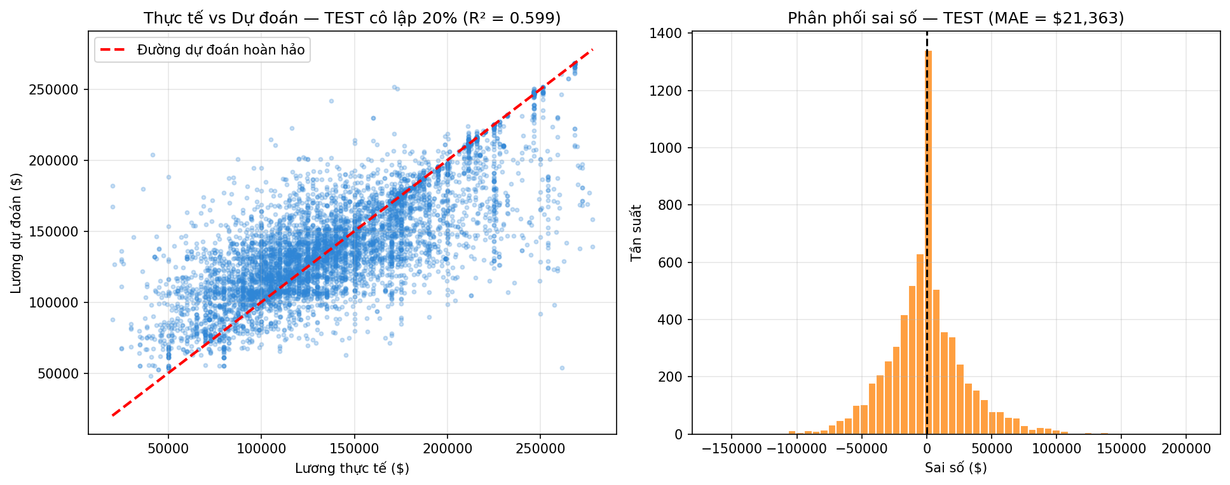
Hình 6.1 — Đánh giá mô hình lương trên tập test cô lập: (trái) thực tế vs dự đoán bám quanh đường chéo; (phải) sai số phân phối cân xứng quanh 0.
Nhận xét: mô hình giải thích được ~60% phương sai lương và sai lệch trung bình ≈ 21 nghìn USD (~15,8% lương trung vị). Điểm CV (0,588) và điểm test (0,599) gần nhau chứng tỏ không overfit — quy trình test cô lập phát huy tác dụng. Phần 40% phương sai còn lại đến từ các yếu tố nằm ngoài dữ liệu: uy tín/quy mô công ty, phúc lợi cổ phiếu, kỹ năng đàm phán — JD không chứa các thông tin này. Biểu đồ sai số cho thấy mô hình hơi đoán thấp ở vùng lương rất cao (> 250 nghìn USD) do dữ liệu vùng này thưa.

6.3. Giải thích mô hình — Permutation Importance
Sau khi chốt mô hình, nhóm xáo trộn lần lượt từng đặc trưng trên tập test và đo mức giảm R² (permutation_importance, n_repeats=5) — đặc trưng càng quan trọng, xáo trộn càng làm điểm giảm mạnh. Cách này trung thực hơn feature_importances_ nội tại của cây (vốn thiên vị đặc trưng nhiều giá trị) và không ảnh hưởng quy trình chọn model vì tính sau cùng.
Hạng | Đặc trưng | Mức giảm R² | Diễn giải
1 | seniority_level | 0,227 | Cấp bậc là yếu tố quyết định lương số 1
2 | years_experience | 0,188 | Số năm kinh nghiệm — trích từ JD — đứng thứ 2, chứng minh giá trị của bước regex ở mục 3.5
3 | skill_diversity | 0,125 | Biết nhiều NHÓM kỹ năng có giá hơn biết nhiều kỹ năng cùng nhóm
4 | skill_cloud | 0,122 | Kỹ năng cloud (AWS/Azure/GCP) đẩy lương mạnh
5 | skill_ai_ml | 0,112 | Kỹ năng AI/ML — phản ánh cơn sốt AI
6 | skill_programming | 0,087 | Kỹ năng lập trình nền tảng
7 | domain_seniority | 0,061 | Đặc trưng tương tác tự tạo cũng đóng góp đáng kể
8 | skill_devops | 0,042 | Kỹ năng DevOps

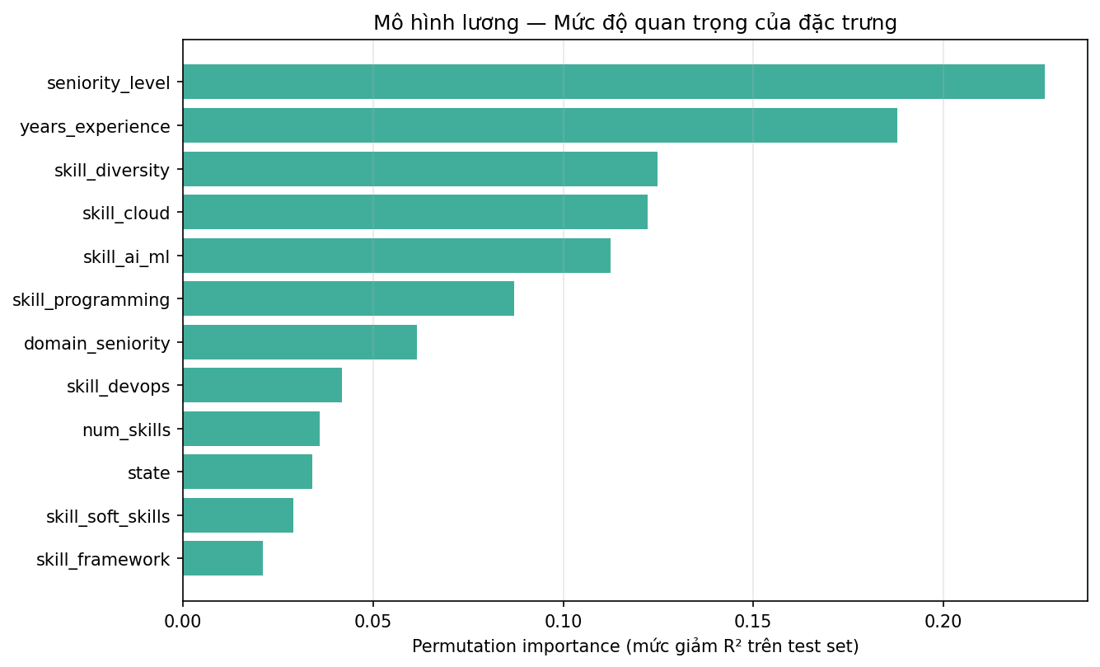
Hình 6.2 — Permutation importance của mô hình lương (tính trên tập test cô lập).

6.4. Mô hình điểm nhu cầu — kết quả
5-fold CV trên train: R² = 0,7030 ± 0,0220; đánh giá cuối trên 222 tổ hợp test cô lập: R² = 0,6764. Mô hình dự đoán khá tốt cường độ tuyển dụng của một phân khúc chưa từng thấy — đủ dùng cho mục đích xếp hạng tương đối (phân khúc nào “nóng” hơn phân khúc nào) trên dashboard. Chênh lệch CV–test ~0,03 nằm trong một độ lệch chuẩn, không có dấu hiệu overfit đáng ngại.
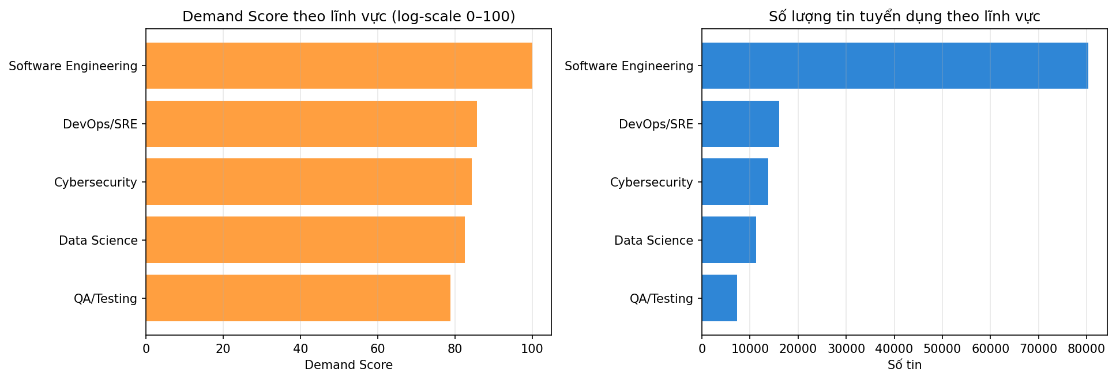
Hình 6.3 — Demand Score (log-scale 0–100) và số tin tuyển dụng theo lĩnh vực IT.

6.5. Mô hình phân cụm — kết quả
Silhouette score đạt 0,289 trên không gian PCA 5 chiều. Với dữ liệu chủ yếu là one-hot (thưa, rời rạc), giá trị ~0,3 thể hiện các cụm tách nhau ở mức chấp nhận được — quan trọng hơn, cả 5 cụm đều diễn giải được bằng ngôn ngữ nghiệp vụ:
Cụm | Đặc trưng nổi bật | Lương TB | Quy mô
0 | Software Engineering / Senior — kỹ sư phần mềm kỳ cựu phổ thông | 138.632 USD | 11.631 job
1 | Software Engineering / Senior — nhóm lương cao (big-tech) | 171.330 USD | 4.315 job
2 | Cybersecurity / Senior — chuyên gia bảo mật | 160.986 USD | 1.966 job
3 | Software Engineering / Mid — mặt bằng chung của thị trường | 123.335 USD | 13.030 job
4 | Data Science / Senior — phân khúc lương cao nhất | 192.513 USD | 1.900 job

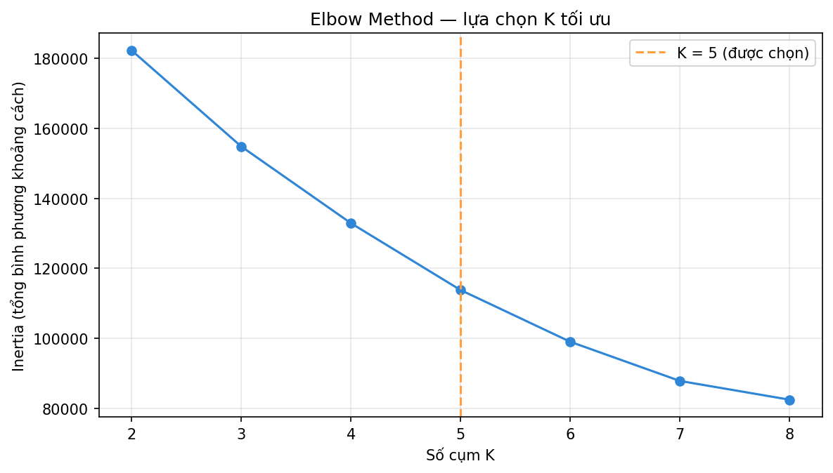
Hình 6.4 — Elbow method: inertia giảm dần theo K, điểm gãy quanh K = 5.
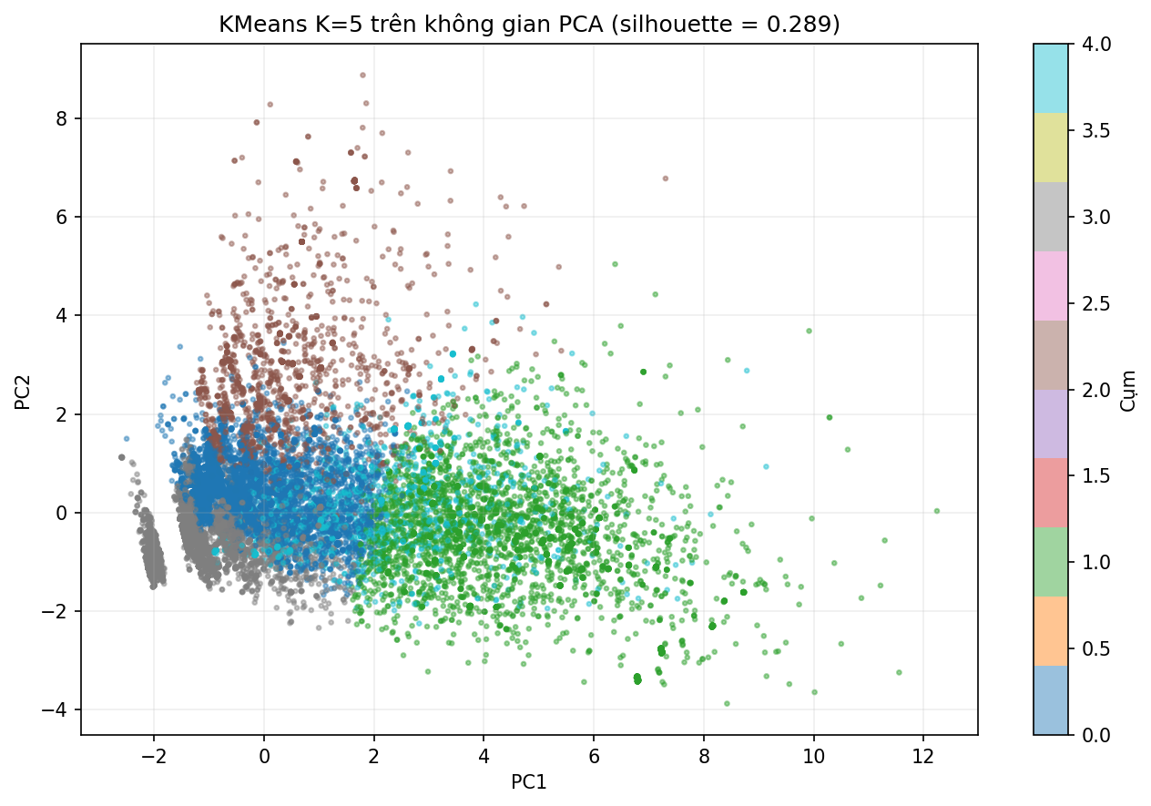
Hình 6.5 — Kết quả phân cụm KMeans K = 5 trên hai thành phần chính đầu tiên.

6.6. Đánh giá module dự báo xu hướng
Dự báo tổng cầu 2 tháng dùng backtest rolling-origin: giữ lại 6 điểm cuối chuỗi làm holdout, cho Hồi quy đa thức bậc 2 và Holt-Winters cùng dự đoán 6 điểm này, chấm MAPE — model sai ít hơn được refit trên toàn chuỗi để dự báo tương lai, kèm khoảng tin cậy 95% (±1,96σ của residual backtest). Cơ chế và số liệu chi tiết ở Chương 8; giá trị MAPE hiển thị trực tiếp trên dashboard mỗi lần dự báo (thay đổi theo dữ liệu realtime tại thời điểm bấm nút).

6.7. Nhận xét chung
- Cả ba mô hình đều vượt xa mốc đối chứng (Dummy R² ≈ 0; LinearRegression thua rõ RandomForest trong so sánh CV) — xác nhận quan hệ trong dữ liệu là phi tuyến và mô hình cây là lựa chọn đúng.
- Điểm CV và điểm test luôn sát nhau ở cả hai mô hình có giám sát → quy trình đánh giá đáng tin, không rò rỉ dữ liệu.
- Hạn chế trung thực: R² 0,6 nghĩa là dự đoán lương chỉ nên dùng làm THAM KHẢO khoảng, không phải con số tuyệt đối; silhouette 0,289 là mức trung bình — chấp nhận được cho mục tiêu mô tả thị trường nhưng chưa đủ cho các quyết định tự động.

CHƯƠNG 7. XUẤT MÔ HÌNH RA FILE ĐỂ TÍCH HỢP VÀO ỨNG DỤNG WEB

7.1. Định dạng tuần tự hóa: joblib (họ pickle)
Sau huấn luyện, mô hình phải được lưu xuống đĩa để ứng dụng web nạp lại mà không cần huấn luyện lại. Nhóm dùng joblib.dump — biến thể của pickle (định dạng .pkl truyền thống) được scikit-learn khuyến nghị chính thức: cùng cơ chế tuần tự hóa đối tượng Python nhưng tối ưu cho mảng NumPy lớn (ghi mảng dạng nhị phân liên tục thay vì từng phần tử) và hỗ trợ nén. Về bản chất, file .joblib của dự án chính là “file .pkl” theo yêu cầu đề bài — chỉ khác phần mở rộng và thuật toán nén.
joblib.dump(best_model, 'models/best_salary_model.joblib', compress=3)
joblib.dump(meta_sal, 'models/salary_model_meta.joblib')
compress=3 (zlib mức 3) đưa mô hình lương 400 cây từ hàng trăm MB xuống 42,5 MB — dưới giới hạn 100 MB/file của GitHub, cho phép commit mô hình cùng source code để Docker build và Render deploy dùng ngay không cần huấn luyện lại trên cloud.

7.2. Sáu file được xuất
File | Dung lượng | Nội dung
best_salary_model.joblib | 42,5 MB | Toàn bộ Pipeline lương: preprocessor (imputer + scaler + one-hot) + RandomForest 400 cây
salary_model_meta.joblib | 1,4 KB | Metadata: R², MAE, CV, kích thước train/test, danh mục hợp lệ của 4 trường phân loại, top permutation importance, độ phủ lương/YoE
demand_model.joblib | 1,9 MB | Pipeline demand: one-hot + RandomForest 300 cây
demand_meta.joblib | 0,6 KB | R², CV, max_posting_count, danh mục hợp lệ
cluster_model.joblib | 34 KB | Pipeline cụm: preprocessor + PCA(5) + KMeans(5)
cluster_meta.joblib | 0,8 KB | Silhouette, mô tả ngôn ngữ tự nhiên của 5 cụm

Vì sao lưu cả PIPELINE thay vì chỉ mô hình? Nếu chỉ lưu RandomForest, lúc phục vụ phải tự lặp lại đúng các phép impute/scale/one-hot — sai một ly (ví dụ thứ tự cột khác) là dự đoán sai hàng loạt mà không báo lỗi. Lưu trọn Pipeline bảo đảm dữ liệu người dùng web đi qua chính xác quy trình đã học.
Vì sao tách file meta? Frontend cần metadata (danh mục bang/lĩnh vực để đổ dropdown, R²/MAE để hiển thị badge độ tin cậy) qua API /api/meta — tách file giúp đọc metadata (vài KB) không phải nạp mô hình chục MB.

7.3. Nạp mô hình trong ứng dụng web
# backend/model_registry.py — nạp MỘT LẦN khi server khởi động
SALARY_MODEL = joblib.load(MODELS_DIR / 'best_salary_model.joblib')
...
# backend/routers/predict.py — mỗi request chỉ gọi predict
df = pd.DataFrame([features])
prediction = SALARY_MODEL.predict(df)[0]
Module model_registry nạp cả 6 file một lần lúc khởi động Flask và giữ trong bộ nhớ — mỗi request dự đoán chỉ tốn vài mili giây thay vì vài giây nạp file. Endpoint /api/health báo cáo trạng thái nạp của từng mô hình.
Ràng buộc phiên bản quan trọng: file pickle/joblib gắn chặt với phiên bản thư viện đã huấn luyện. Mô hình được train với numpy 2.x + scikit-learn 1.8.x, nên requirements.txt ghim đúng dải phiên bản này (numpy 1.x không đọc được pickle của numpy 2.x) và Dockerfile dùng ảnh python:3.12-slim để môi trường cloud giải quyết ra đúng bộ thư viện tương thích.

CHƯƠNG 8. CƠ CHẾ THU THẬP DỮ LIỆU VÀ PIPELINE REAL-TIME

8.1. Vì sao cần pipeline real-time
Dataset Kaggle là ảnh chụp một tuần của tháng 01/2024 — nó cho biết cấu trúc thị trường (lương theo cấp bậc, phân bố kỹ năng) nhưng không thể trả lời “thị trường HÔM NAY thế nào” hay “xu hướng đang tăng hay giảm”. Pipeline real-time giải quyết đúng khoảng trống đó: lấy tin tuyển dụng đang mở tại thời điểm truy vấn, phân tích tức thời, đối chiếu với nền lịch sử Kaggle, và tự tích lũy chuỗi thời gian riêng để hệ thống ngày càng có nhiều dữ liệu đo thật.

8.2. Chuỗi provider 5 tầng (provider chain)
Mọi yêu cầu real-time đi qua hàm trend_service._get_payload() với chuỗi fallback — API miễn phí thường xuyên bị giới hạn tần suất (rate-limit), nên thiết kế bảo đảm dashboard luôn luôn có dữ liệu và luôn ghi rõ dữ liệu đến từ tầng nào (badge Live / Cached / Snapshot trên giao diện):
Thứ tự | Nguồn | API key | Cooldown | Mô tả
1 | freehire.dev | Không cần | 5 phút | Aggregator mã nguồn mở với 2,9 triệu việc IT đang mở, crawl trực tiếp từ các hệ thống ATS (Workday, Greenhouse, Lever, Ashby, iCIMS…). Gọi với bộ lọc 14 category IT + giới hạn thị trường US
2 | RemoteOK | Không cần | 10 phút | Việc làm remote toàn cầu; là fallback khi freehire lỗi/limit
3 | Google Jobs | SERPAPI_KEY (tùy chọn, 100 lượt/tháng miễn phí) | — | Chỉ kích hoạt nếu cấu hình biến môi trường
4 | Cache | — | TTL 1 giờ | Snapshot live gần nhất lưu ở data/realtime_cache.json (ghi nguyên tử: ghi file .tmp rồi os.replace)
5 | Snapshot | — | — | Bộ 15 job mẫu thực tế tích hợp sẵn (có jitter theo thời gian) — lưới an toàn cuối cùng để demo không bao giờ trắng màn hình; KHÔNG bao giờ được ghi vào lịch sử

8.3. Lọc đúng việc IT và chuẩn hóa dữ liệu thu thập
Dữ liệu API thô lẫn nhiều tin không phải IT (ví dụ “Security Officer” — bảo vệ). Mỗi provider có hàm _is_it_job() lọc 3 bước:
- Loại trừ trước: title khớp mẫu phi-IT (security officer, data entry, finance, sales, recruiter…) → loại ngay.
- Chấp nhận: title khớp mẫu IT (engineer, developer, data scientist, devops, ML, cloud…) → nhận.
- Vét: title không rõ nhưng tag chứa ≥ 2 kỹ năng công nghệ (python, aws, kubernetes…) → nhận (bắt được các title lạ như “ML Risk Analyst”).
Mỗi job sau đó được chuẩn hóa về schema thống nhất (title, company, location, state, skills, experience, posted_date, source, url): mã bang trích từ chuỗi địa điểm (“Minneapolis, MN” → MN) hoặc tra bảng ~40 thành phố → bang (“san francisco” → CA); tên kỹ năng đồng nhất chính tả (k8s → Kubernetes, ml → Machine Learning); cấp bậc suy từ title giống logic Kaggle — nhờ đó dữ liệu realtime so sánh được trực tiếp với dữ liệu lịch sử.

8.4. Chuỗi dữ liệu TỰ TÍCH LŨY — realtime_history.csv
Đây là cơ chế trả lời giới hạn “snapshot 1 tuần” của Kaggle: mỗi lần pipeline lấy được dữ liệu thật (nguồn live hoặc cache), history_service.record_snapshot() ghi tối đa 1 dòng mỗi giờ vào data/realtime_history.csv với 6 cột: timestamp, source, total_jobs, top_skill, top_skill_share, domain_counts (phân bố 5 lĩnh vực dạng “Software Engineering:14|Data Science:3|…”). Nguồn snapshot demo không bao giờ được ghi để chuỗi không bị nhiễm số liệu giả. Ngoài ra auto_worker.py chụp thêm 1 snapshot cố định lúc 08:00 hằng ngày — bảo đảm chuỗi dày lên đều đặn kể cả khi không ai truy cập dashboard. Ví dụ 3 dòng thật hệ thống đã ghi ngày 17/07/2026:
timestamp,source,total_jobs,top_skill,top_skill_share,domain_counts
2026-07-17T07:23:34,live,24,AI,11.3,DevOps/SRE:9|Software Engineering:9|...
2026-07-17T08:00:46,live,24,Cloud,10.6,Software Engineering:14|DevOps/SRE:4|...
2026-07-17T10:15:11,live,28,AI,12.5,Software Engineering:13|Data Science:10|...
Hệ thống chạy càng lâu, chuỗi càng dài — về lâu dài có thể huấn luyện mô hình chuỗi thời gian trên dữ liệu ĐO THẬT này thay cho baseline chiếu.

8.5. Phân tích tức thời trên dữ liệu thu thập
Từ danh sách job (bất kể tầng nguồn nào), build_realtime_report() tính: top kỹ năng cửa sổ 24 giờ và 7 ngày (đếm tần suất kèm tỷ trọng %); top địa điểm/công ty/chức danh; vai trò mới nổi (lọc title chứa ai/ml/data/cloud/devops); hiring velocity — số tin mới mỗi ngày trong 7 ngày gần nhất; và phần quan trọng nhất — so sánh Historical vs Realtime: tỷ trọng kỹ năng realtime được ánh xạ về 9 nhóm kỹ năng lịch sử (Python → programming, AWS → cloud, LLM → ai_ml…), đặt cạnh tỷ trọng tính từ 128.706 việc Kaggle, ra bảng chênh lệch delta cho từng nhóm. Hệ thống còn tự sinh câu kết luận: nếu nhóm tăng mạnh nhất là AI/GenAI, dashboard hiển thị “Nhu cầu kỹ năng AI/GenAI tăng X điểm phần trăm so với dataset lịch sử — dấu hiệu rõ của làn sóng AI Engineering”.

8.6. Dự báo xu hướng 2 tháng (endpoint /api/realtime-trends)
Bốn bước, minh bạch về nguồn gốc dữ liệu:
- Chuỗi nền 30 tháng: data/backup_trends.csv (cột month, job_count, avg_salary; 01/2024 → 06/2026). Vì Kaggle không có lịch sử theo tháng, chuỗi này là PHÉP CHIẾU tăng trưởng neo trên snapshot 01/2024 với tốc độ ~3,5%/năm theo thống kê việc làm IT của Cục Thống kê Lao động Mỹ (BLS). API luôn kèm trường baseline_note nói rõ đây là chiếu, không phải số đo — trung thực với người dùng và người chấm.
- Gắn điểm real-time: tổng số job từ provider chain được scale về độ lớn của chuỗi nền rồi gắn vào tháng hiện tại — chuỗi kết thúc bằng một điểm đo thật.
- Backtest chọn mô hình: giữ 6 điểm cuối làm holdout; Hồi quy đa thức bậc 2 và Holt-Winters (statsmodels, trend cộng) cùng dự đoán 6 điểm đó; tính MAPE từng model; model sai ít hơn thắng.
- Dự báo chính thức: model thắng refit trên toàn chuỗi, dự báo 2 tháng tới kèm khoảng tin cậy 95% (±1,96 × độ lệch chuẩn residual backtest). Kết quả trả về gồm chuỗi lịch sử, 2 điểm dự báo với ci_low/ci_high, MAPE từng ứng viên và chiều xu hướng (Tăng trưởng/Suy giảm).
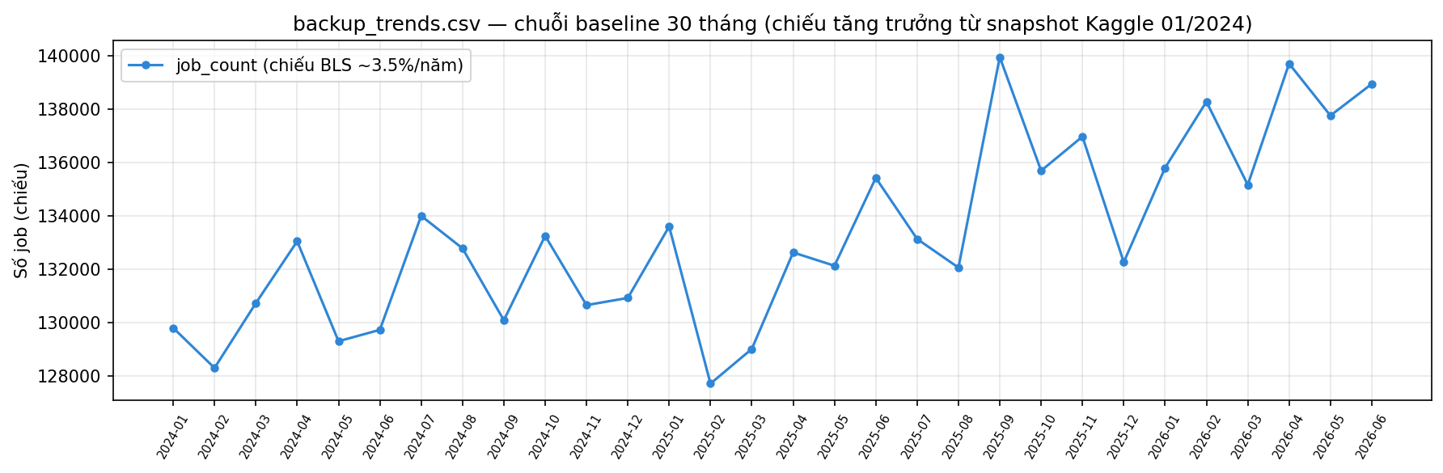
Hình 8.1 — Chuỗi baseline 30 tháng trong backup_trends.csv (chiếu tăng trưởng BLS từ snapshot Kaggle 01/2024).

8.7. Tổng kết luồng dữ liệu real-time
Người dùng bấm “Lấy xu hướng realtime”
→ trend_service.build_realtime_report()
→ freehire.fetch_jobs() (fail → RemoteOK → Google Jobs → cache → snapshot)
→ realtime_cache.save_cache() # lưu cho lần sau
→ history_service.record_snapshot() # tích lũy 1 dòng/giờ
→ Phân tích: top skills, velocity, Historical-vs-Realtime + kết luận
→ JSON → frontend vẽ Chart.js

CHƯƠNG 9. XÂY DỰNG WEBAPP

9.1. Kiến trúc tổng thể
Ứng dụng theo mô hình frontend tĩnh + backend API: backend là Flask 3.x chạy sau WSGI server waitress (4 thread, cổng 5000), tổ chức thành 3 blueprint router (core, predict, realtime) cộng route dự báo legacy; frontend là một trang HTML tĩnh duy nhất dùng Bootstrap 5 + Chart.js, không dùng server-side templating — mọi số liệu động lấy qua fetch() từ các API JSON. Kiến trúc tách rời này cho phép deploy frontend lên Netlify (CDN, miễn phí) và backend lên Render độc lập nhau (Chương 10). CORS được cấu hình qua biến môi trường CORS_ORIGINS chỉ cho phép các origin hợp lệ gọi API.

9.2. Frontend — giao diện người dùng và cách sử dụng
Giao diện dashboard nền tối (dark theme) một trang với thanh điều hướng 8 tab. Cách sử dụng từng tab như sau:

9.2.1. Tab “Bảng Điều Khiển” (Dashboard)
Màn hình mặc định khi mở trang: 4 thẻ thống kê (lương IT trung bình, tổng số việc đã phân tích, lĩnh vực hàng đầu, kỹ năng nổi bật — đổ từ /api/meta) và biểu đồ “Dự Báo Xu Hướng”. Người dùng bấm nút “Lấy xu hướng realtime” → hệ thống chạy provider chain, vẽ chuỗi 30 tháng + 2 tháng dự báo kèm dải tin cậy; badge góc phải cho biết nguồn dữ liệu (Live/Cached/Snapshot) và ghi chú baseline hiển thị ngay dưới biểu đồ.

[Chèn ảnh chụp màn hình: tab Bảng Điều Khiển — 4 thẻ thống kê + biểu đồ Dự Báo Xu Hướng sau khi bấm nút realtime]
Hình 9.1 — Giao diện tab Bảng Điều Khiển.

9.2.2. Tab “Dự Đoán Lương”
Form nhập: cấp bậc, số năm kinh nghiệm, bang, lĩnh vực IT, loại hình làm việc (dropdown đổ động từ danh mục trong meta) và số kỹ năng từng nhóm. Bấm “Dự đoán” → gọi POST /api/predict_salary → hiển thị mức lương năm ước tính (USD) kèm badge R²/MAE của mô hình để người dùng biết độ tin cậy.

[Chèn ảnh chụp màn hình: tab Dự Đoán Lương — form nhập liệu và kết quả dự đoán]
Hình 9.2 — Giao diện tab Dự Đoán Lương.

9.2.3. Tab “Phân Tích CV”
Người dùng kéo-thả hoặc chọn file CV (PDF/ảnh, tối đa 5 MB) → POST /api/upload_cv → hệ thống trích văn bản, liệt kê kỹ năng tìm thấy theo nhóm, cấp bậc và số năm kinh nghiệm suy ra, và định giá thị trường của hồ sơ (mức lương dự đoán).

[Chèn ảnh chụp màn hình: tab Phân Tích CV — khu upload và kết quả phân tích kỹ năng + định giá]
Hình 9.3 — Giao diện tab Phân Tích CV.

9.2.4. Tab “Xu Hướng Nhu Cầu”
Chọn lĩnh vực + bang + cấp bậc + loại hình → POST /api/predict_demand → thang điểm nhu cầu 0–100 kèm diễn giải High/Medium/Low và biểu đồ so sánh giữa các lĩnh vực.

[Chèn ảnh chụp màn hình: tab Xu Hướng Nhu Cầu — kết quả điểm 0–100 và biểu đồ demand]
Hình 9.4 — Giao diện tab Xu Hướng Nhu Cầu.

9.2.5. Tab “Phân Cụm Công Việc”
Nhập hồ sơ công việc tương tự tab lương → POST /api/cluster → trả về công việc thuộc cụm nào trong 5 phân khúc thị trường kèm mô tả cụm (lĩnh vực trội, cấp bậc trội, lương trung bình, quy mô).

[Chèn ảnh chụp màn hình: tab Phân Cụm Công Việc — kết quả cụm và mô tả phân khúc]
Hình 9.5 — Giao diện tab Phân Cụm Công Việc.

9.2.6. Tab “So Sánh Kỹ Năng”
Nhập danh sách kỹ năng (ví dụ: Python, AWS, React) + số năm kinh nghiệm → POST /api/compare_skills → giá trị thị trường của bộ kỹ năng, percentile so với toàn bộ 32.854 mức lương thực tế, các vai trò liên quan và gợi ý kỹ năng còn thiếu (skill gaps) để tăng giá trị hồ sơ.

[Chèn ảnh chụp màn hình: tab So Sánh Kỹ Năng — nhập danh sách kỹ năng và kết quả percentile + gợi ý]
Hình 9.6 — Giao diện tab So Sánh Kỹ Năng.

9.2.7. Tab “Xu Hướng Lịch Sử”
Chọn lĩnh vực + bang + số tháng → POST /api/historical_trends → hai biểu đồ: xu hướng lương và xu hướng nhu cầu của phân khúc, dựng từ thống kê THẬT của phân khúc (trung vị, thị phần) neo lên chuỗi baseline, kèm ghi chú nguồn gốc dữ liệu.

[Chèn ảnh chụp màn hình: tab Xu Hướng Lịch Sử — biểu đồ lương và nhu cầu theo phân khúc]
Hình 9.7 — Giao diện tab Xu Hướng Lịch Sử.

9.2.8. Tab “Real-time”
Trung tâm giám sát thời gian thực: bảng tin tuyển dụng mới nhất (công ty, chức danh, bang, kỹ năng, ngày đăng, link gốc), top kỹ năng 24h/7 ngày, tốc độ đăng tin 7 ngày, và biểu đồ so sánh Historical vs Realtime kèm câu kết luận tự sinh. Badge nguồn (Live/Cached/Snapshot) luôn hiển thị để minh bạch tầng dữ liệu đang dùng.

[Chèn ảnh chụp màn hình: tab Real-time — bảng job trực tiếp, top kỹ năng, biểu đồ so sánh với nền lịch sử]
Hình 9.8 — Giao diện tab Real-time.

9.3. Backend — danh mục APIs
Tất cả API trả JSON. Bảng dưới là hợp đồng (contract) đầy đủ của backend:
Endpoint | Method | Đầu vào chính | Đầu ra chính
/api/health | GET | — | Trạng thái server + cờ nạp của từng mô hình
/api/meta | GET | — | Metadata 3 mô hình (R², MAE, danh mục dropdown) + thống kê dataset
/api/charts | GET | — | Danh sách biểu đồ PNG có sẵn + metadata từng hình
/api/predict_salary | POST | 18 đặc trưng (thiếu → dùng mặc định) | predicted_salary (USD/năm)
/api/predict | POST | Bản rút gọn: experience, skill, location | salary — phục vụ tích hợp nhanh theo đề bài
/api/predict_demand | POST | it_domain, state, seniority_level, job_type | demand_score 0–100 + diễn giải High/Medium/Low
/api/cluster | POST | Hồ sơ công việc | cluster_id + mô tả cụm
/api/compare_skills | POST | Mảng skills + years_experience | market_value, percentile, related_roles, skill_gaps
/api/historical_trends | POST | domain, state, months | Chuỗi lương + nhu cầu phân khúc, growth_rate, thống kê segment
/api/generate_report | POST | sections cần xuất | Báo cáo JSON tổng hợp + URL tải về
/api/upload_cv | POST | File CV (multipart, ≤ 5 MB) | skills_found, seniority, years_experience, predicted_salary
/api/realtime/report | GET | — | Bundle real-time đầy đủ cho tab Real-time
/api/realtime/skills · /trends · /locations · /companies · /jobs | GET | — | Từng lát cắt của bundle (kỹ năng, velocity, địa điểm, công ty, jobs)
/api/trending | GET | — | View gọn: top_skills, top_jobs, top_locations
/api/realtime-trends | GET | — | Chuỗi lịch sử + dự báo 2 tháng + MAPE backtest + khoảng tin cậy

9.4. Cách các chức năng nghiệp vụ hoạt động (luồng xử lý chi tiết)

9.4.1. Dự đoán lương
- Frontend gom giá trị form thành JSON gửi POST /api/predict_salary.
- Backend validate theo schema từng trường: số bị ép về khoảng hợp lệ (num_skills 0–30, years_experience 0–40…); trường phân loại được đối chiếu danh mục trong metadata (không phân biệt hoa thường), sai thì thay bằng mặc định an toàn — API không bao giờ crash vì đầu vào lạ.
- Tự ghép 2 đặc trưng tương tác domain_seniority, state_seniority đúng như lúc huấn luyện.
- Đóng 1 dòng DataFrame → SALARY_MODEL.predict(df) — pipeline tự impute/scale/one-hot rồi 400 cây bỏ phiếu, kết quả là trung bình.
- Trả JSON {predicted_salary, currency: USD, period: Annual} — frontend format và hiển thị.

9.4.2. Phân tích CV
- Nhận file qua multipart; kiểm tra phần mở rộng thuộc {pdf, png, jpg, jpeg}, dung lượng ≤ 5 MB; tên file được secure_filename() làm sạch chống path traversal.
- PDF → pdfplumber trích text từng trang; ảnh → nhánh OCR (OpenCV tiền xử lý + EasyOCR, phần phụ thuộc tùy chọn).
- Trên văn bản: đếm kỹ năng 9 nhóm bằng regex word-boundary (cùng bộ từ khóa với lúc huấn luyện — bảo đảm ngữ nghĩa đặc trưng nhất quán); suy cấp bậc từ từ khóa (senior/lead → Senior…); trích số năm kinh nghiệm bằng cùng regex YOE, thiếu thì suy từ cấp bậc (Junior→1, Mid→3, Senior→8, Manager→12).
- Điền các trường ngữ cảnh mặc định (state=CA, job_type=Remote, domain=Software Engineering) → gọi mô hình lương → trả kết quả; file tạm bị XÓA ngay sau khi xử lý (dù thành công hay lỗi).

9.4.3. So sánh kỹ năng và percentile
- Danh sách kỹ năng người dùng được ánh xạ vào 8 nhóm qua từ điển ~50 kỹ năng phổ biến; đếm số nhóm phủ được (skill_diversity).
- Dự đoán lương cho bộ kỹ năng → tính percentile bằng np.searchsorted trên mảng 32.854 mức lương thực tế đã sắp xếp — “bạn cao hơn X% thị trường”.
- Các nhóm còn trống sinh gợi ý học thêm (ví dụ thiếu cloud → “Add AWS or Azure for cloud roles”), lấy tối đa 3 gợi ý.

9.4.4. Xu hướng lịch sử theo phân khúc
Backend lọc dữ liệu Kaggle theo domain + bang (nếu phân khúc < 10 tin thì nới ra chỉ theo domain); tính trung vị, tứ phân vị lương và thị phần THẬT của phân khúc; sau đó neo trung vị này lên hình dạng chuỗi baseline để dựng đường xu hướng, còn đường nhu cầu = tổng cầu baseline × thị phần phân khúc. Response luôn kèm trường note ghi rõ phương pháp — điểm cộng minh bạch khi phản biện.

9.4.5. Sinh báo cáo tự động
POST /api/generate_report chạy ma trận dự đoán (mọi lĩnh vực × 3 cấp bậc cho lương; mọi lĩnh vực × 5 bang cho demand), gom cùng metadata cụm thành file JSON có timestamp lưu vào reports/figures/ và trả URL tải trực tiếp.

9.5. Xử lý lỗi và kiểm thử
Mọi route bọc try/except: lỗi dự đoán trả HTTP 400 kèm thông điệp thân thiện, mô hình chưa nạp trả 503, lỗi được ghi log server-side. Bộ 13 smoke test pytest (tests/test_api.py) chạy qua Flask test client — không cần server thật — phủ các endpoint chính: health, meta, dự đoán hợp lệ/không hợp lệ, upload sai định dạng, realtime views. Lệnh chạy: python -m pytest tests/ -v.

CHƯƠNG 10. SOURCE CODE VÀ TRIỂN KHAI (DOCKER & CLOUD)

10.1. Source code — GitHub
Toàn bộ mã nguồn (kèm 3 notebook trình bày pipeline, mô hình đã huấn luyện và cấu hình triển khai) được công khai tại: https://github.com/tienspz/ITJOB_TREND_PREDICT_REALTIME
ITJOB_TREND_PREDICT_REALTIME/
├── backend/ # Flask app: server.py, routers/, services/, model_registry.py
├── Dataset/ # 3 CSV Kaggle (không commit) + preprocess_kaggle.py
├── data/ # it_jobs_processed.csv, backup_trends.csv, realtime_history.csv
├── models/ # 6 file .joblib (mô hình + metadata)
├── frontend/ # index.html + static/js/app.js + static/css/style.css
├── notebooks/ # 01_preprocessing, 02_model_training, 03_realtime_forecast
├── tests/test_api.py # 13 smoke test (pytest)
├── retrain_all.py # Pipeline huấn luyện lại toàn bộ
├── auto_worker.py # MLOps: retrain hằng tuần + snapshot hằng ngày
├── Dockerfile / docker-compose.yml / render.yaml / netlify.toml
└── requirements.txt / README.md / ARCHITECTURE.md

10.2. Đóng gói bằng Docker

10.2.1. Dockerfile — build 2 giai đoạn (multi-stage)
Giai đoạn 1 (builder) dựa trên ảnh python:3.12-slim, cài toàn bộ requirements.txt vào thư mục user; giai đoạn 2 (runtime) copy phần thư viện đã cài từ builder rồi mới copy mã nguồn + mô hình + dữ liệu đã xử lý. Lợi ích: ảnh cuối không chứa cache pip và tầng thư viện được Docker cache — sửa code không phải cài lại thư viện; chọn Python 3.12 để bộ thư viện giải ra đúng numpy 2.x/scikit-learn 1.8.x tương thích file .joblib (mục 7.3). Ảnh expose cổng 5000, lệnh khởi động python -m backend.server.

10.2.2. docker-compose — 2 dịch vụ
services:
api_server: # Backend API + frontend, cổng 5000:5000
build: . # command: python -m backend.server
volumes: [.:/app] # đồng bộ code/model giữa máy thật và container
env_file: [.env]
restart: unless-stopped
ml_worker: # MLOps: python auto_worker.py
volumes: [.:/app] # DÙNG CHUNG volume để đọc/ghi model và CSV
depends_on: [api_server]
Hai container chia sẻ cùng volume dự án: ml_worker huấn luyện lại mỗi Chủ nhật 02:00 và ghi đè file mô hình, đồng thời chụp snapshot realtime 08:00 hằng ngày để nuôi chuỗi tự tích lũy; api_server phục vụ người dùng và tự khởi động lại nếu gặp sự cố (restart: unless-stopped). Chạy toàn bộ hệ thống chỉ bằng một lệnh: docker compose up --build.

10.3. Triển khai Cloud

10.3.1. Backend trên Render (Docker runtime)
File render.yaml khai báo dịch vụ web it-job-backend build từ Dockerfile, gói free, health check tại /api/health (Render tự kiểm tra sức khỏe và khởi động lại khi fail), biến môi trường CORS_ORIGINS trỏ về domain Netlify. Push code lên GitHub là Render tự build và deploy lại (CI/CD).

10.3.2. Frontend trên Netlify + proxy API
File netlify.toml đặt thư mục publish là frontend và cấu hình 2 luật redirect: mọi request /api/* và /reports/* được proxy nguyên trạng sang backend Render. Nhờ đó frontend gọi API cùng-origin (không đau đầu CORS ở trình duyệt), còn người dùng chỉ cần nhớ một địa chỉ duy nhất.

10.3.3. Giữ backend luôn thức — GitHub Actions keepalive
Gói free của Render ngủ sau 15 phút không có truy cập và mất ~50 giây thức dậy — lâu hơn timeout 26 giây của proxy Netlify, khiến người truy cập đầu tiên tưởng trang hỏng. Workflow .github/workflows/keepalive.yml ping /api/health mỗi 10 phút, 24/7: tối đa 744 giờ instance/tháng — vừa khít ngân sách 750 giờ free của Render.

10.4. URL nộp bài (Demo)
Thành phần | URL
WebApp (URL nộp bài) | https://it-job-ai.netlify.app
Backend API (Render) | https://itjob-trend-predict-realtime.onrender.com
Health check | https://itjob-trend-predict-realtime.onrender.com/api/health
Source code | https://github.com/tienspz/ITJOB_TREND_PREDICT_REALTIME
Nộp bài môn học | Thư mục Demo trên eLearning VLU

10.5. Chạy dự án trên máy cá nhân
pip install -r requirements.txt
python Dataset/preprocess_kaggle.py # bỏ qua nếu đã có data/it_jobs_processed.csv
python retrain_all.py # bỏ qua nếu đã có models/*.joblib
python -m backend.server # → http://localhost:5000
python -m pytest tests/ -v # chạy bộ kiểm thử
# hoặc gọn hơn:
docker compose up --build

TÀI LIỆU THAM KHẢO
- asaniczka (2024). 1.3M LinkedIn Jobs & Skills (2024). Kaggle. https://www.kaggle.com/datasets/asaniczka/1-3m-linkedin-jobs-and-skills-2024
- Thư mục Dataset môn học — eLearning, Trường Đại học Văn Lang. https://elearning.vlu.edu.vn/mod/folder/view.php?id=597867
- Pedregosa, F. và cộng sự (2011). Scikit-learn: Machine Learning in Python. JMLR 12, 2825–2830. Tài liệu: https://scikit-learn.org/stable/
- Chen, T. & Guestrin, C. (2016). XGBoost: A Scalable Tree Boosting System. KDD ’16. Tài liệu: https://xgboost.readthedocs.io/
- Breiman, L. (2001). Random Forests. Machine Learning 45, 5–32.
- Seabold, S. & Perktold, J. (2010). statsmodels: Econometric and statistical modeling with Python (Holt-Winters Exponential Smoothing). https://www.statsmodels.org/
- U.S. Bureau of Labor Statistics. Occupational Outlook Handbook — Computer and Information Technology Occupations. https://www.bls.gov/ooh/computer-and-information-technology/
- Flask Documentation. https://flask.palletsprojects.com/ — kết hợp waitress: https://docs.pylonsproject.org/projects/waitress/
- Chart.js Documentation. https://www.chartjs.org/docs/; Bootstrap 5: https://getbootstrap.com/docs/5.3/
- Docker Documentation — Multi-stage builds & Compose. https://docs.docker.com/
- Render — Deploying Docker services: https://render.com/docs; Netlify — Redirects & proxying: https://docs.netlify.com/routing/redirects/
- freehire.dev API — nguồn dữ liệu việc làm real-time miễn phí: https://freehire.dev; RemoteOK API: https://remoteok.com/api

